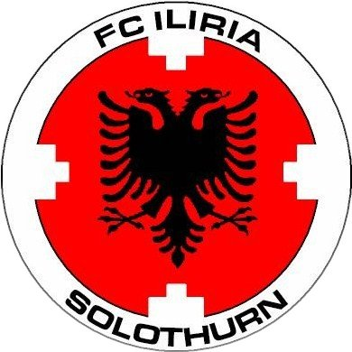

2019





SPONSORENDOSSIER

Postfach 505 I 4502 Solothurn www.fciliria.ch I info@fciliria.ch

Der FC Iliria Solothurn ist das Ergebnis der viele Fussball Verrückten und Spieler in Kanton Solothurn. Ziel war die "Vereinigung" der albanischen Spieler in einem Verein, um dadurch fussballerisch stärker zu werden und die Werte der albanischen Kultur einheitlich zu verkörpern. Der Verein begann sein Dasein ab 1. Juli 2003.

Als Sportclub mit einer Vielzahl von Mitgliedern kann der Fussballclub Iliria Solothurn auch für Sie der geeignete Partner für Ihre Werbe- und Sponsoring Massnahmen sein. Wir sind uns deshalb durchaus bewusst, dass eine Partnerschaft nur dann bestehen kann, wenn beide Seiten profitieren können. Eine «Win-Win-Situation» wird von uns angestrebt.

Für den Vorstand FC Iliria stehen die Disziplin und das Fairplay an oberster Stelle. Der sportliche Fokus des Vereins liegt auf der ersten Mannschaft und der Förderung der Juniorenabteilung.

Aktuell hat der Verein 12 Mannschaften:

1. Mannschaft 2. Liga
2. Mannschaft 4. Liga
3. Senioren 30+
4. Senioren 40+
5. Junioren A+
6. Junioren C
7. Junioren D
8. Junioren Fa/Fb
9. Junioren Ga/Gb
10. Futsal Nationalliga A

**Wer sind wir?**

Bei den Heimspielen des FC Iliria auf dem Sportanlage Brühl in Solothurn können wir regelmässig zwischen 300 - 500 Zuschauer empfangen, an den Derbys bzw. Cupspielen weitaus mehr (1`800 Zuschauer am Heimspiel der Aufstiegsspiele 2013). Des Weiteren werden den Anhängern des Vereins regelmässig auf der Homepage (www.fciliria.ch) und auf Facebook (www.facebook.com/fciliria) auf dem Laufenden gehalten. Wir verbuchen täglich im Durchschnitt 150 Besucher auf der Homepage, an der Tagen nach den Spielen sogar über 2000 Besucher.

Am Traditionellen und alljährlichen Hallenturnier, dem Pavaresia Cup, nehmen 32 Mannschaften teil. Der Event wird von über 1000 Zuschauern und ca. 250 aktiven Teilnehmenden besucht. Des Weiteren unserer jährliche Vereinsfest und der beliebte Familiäre Sport Picknick in Sommer werden gerne besucht von zahlreichem Mitbewohner aus dem Kanton und aus der ganze Schweiz.

Der FC Iliria sucht finanzkräftige Partner, um den eingeschlagenen Weg erfolgreich weiterzugehen. Heute zählen wir in unsere Reihen ca. 300 aktive Spieler und über ca. 500 Mitglieder insgesamt. Ihre Zahl wächst ständig.

Anhand der sportlichen Erfolge in die letzten Jahre unser Ziel ist, als eine der grössten Vereine in Kanton Solothurn, die beste zu sein.

**Was können wir Ihnen bieten?**



**Generalsponsor**

* *jährlicher Beitrag von mindestens* ***CHF*** *20****‘000.00***
* *Vertragsdauer: mind. 3 Jahre*
* *Trikotwerbung 1. Mannschaft und Trainingsanzug 1. Mannschaft*
* *hat das Recht, Werbung mit dem Wortlaut „Generalsponsor des FC Iliria Solothurn“ in eigener Sache zu betreiben*
* *Exklusivrecht für spezielle Auszeichnungen - Titelsponsor, z.B. „Hallenturnier präsentiert durch Muster AG"*
* *spezielle Logo-Präsenz, z.B. im Clubhaus oder auf Sportplätzen mit Werbebande*
* *Logo auf allen vom FC Iliria produzierten/benutzten Werbeträgern wie z.B. Match-Plakat und Spielplankarten der 1. Mannschaft*
* *Sampling, z.B. unbeschränkte Auftritte an allen Veranstaltungen wie Meisterschaftsspiele, Cup-Spiele, Generalversammlung, Junioren-Elternabend*
* *spezielle Erwähnung durch Speaker an diversen Anlässen*
* *Auflistung als Generalsponsor auf der Homepage des FC Iliria Solothurn (*[**www.fciliria.ch**](http://www.fciliria.ch)*)*
* *Einladung und Gratiseintritt zu speziellen Anlässen, z.B. alle Spiele/Turniere der Mannschaften, Sponsorenessen usw.*



**Hauptsponsoren**

* *jährlicher Beitrag von mindestens* ***CHF******5‘000.00***
* *Erwähnung durch Speaker, z.B. an diversen Anlässen*
* *spezielle Logo-Präsenz, z.B. im Clubhaus oder auf Sportplätzen mit Werbetafeln*
* *Einladung und Gratiseintritt zu speziellen Anlässen, z.B. alle Spiele/Turniere der Mannschaften, Sponsorenessen usw.*
* *Auflistung als Hauptsponsor auf der Homepage.*

**Bandenwerbung auf dem Fussballplatz**

* *Variante 1: für ein Jahr* ***CHF 500.00***
* *Variante 2: für drei Jahre* ***CHF 1‘200.00***
* *Variante 3: für fünf Jahre* ***CHF 2‘000.00***

**Trikotwerbung 2. Mannschaft**

* *Variante 1: für drei Jahre jährlich* ***CHF 1‘700.00***
* *Variante 2: für fünf Jahre jährlich* ***CHF 1‘400.00***

**TrikotwerbungJunioren**

* *Trikotwerbung: für drei Jahre jährlich* ***CHF 1‘000.00***
* *Trainingsanzug: für drei Jahre jährlich* ***CHF 1‘500.00***



**Weitere Möglichkeiten**

**Einlaufleibchen**

* *1.Mannschaft für zwei Jahre* ***CHF 2‘000.00***
* *2.Mannschaft für zwei Jahre* ***CHF 1‘500.00***

**Matchballsponso*r***

* *Variante 1: einmalig* ***CHF 150.00***
* *Variante 2: für drei Spiele* ***CHF 350.00***

**Gönner *CHF 200.00***

**Passivmitglieder *CHF 100.00***

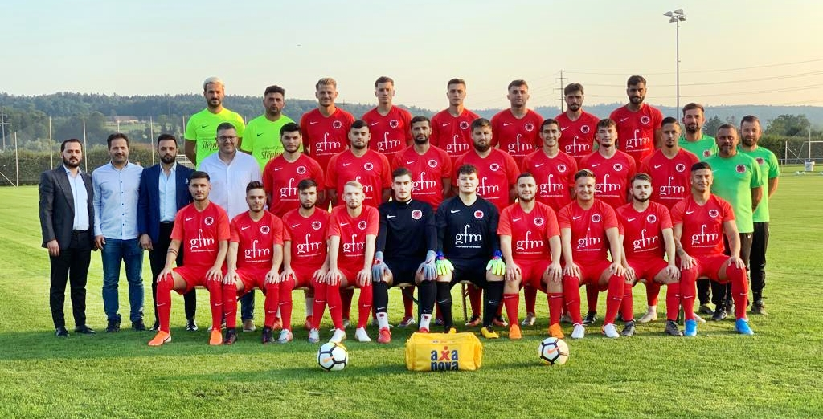

**Spass Disziplin Fairplay Erfolg**

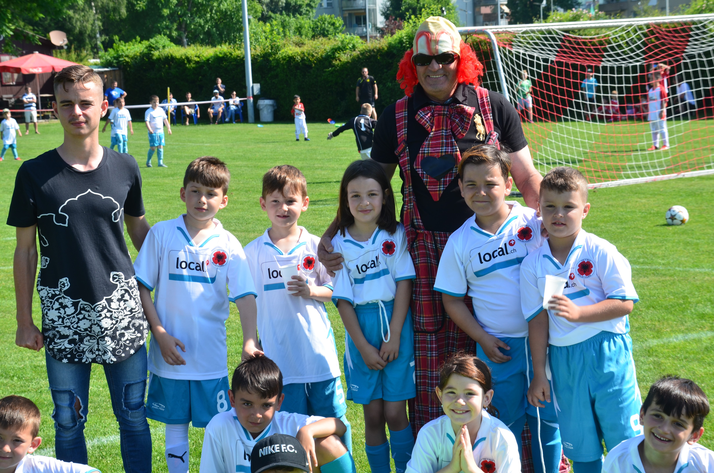

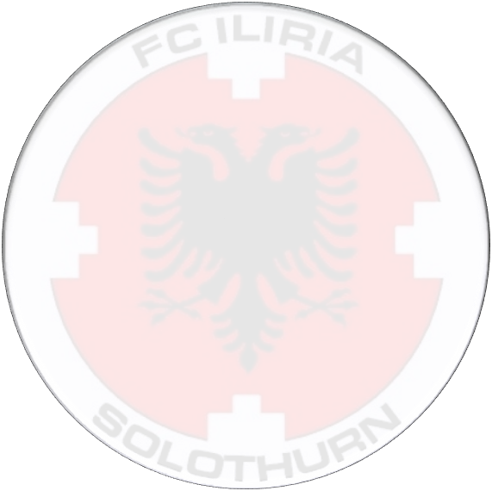

Postfach 505 I 4502 Solothurn www.fciliria.ch I info@fciliria.ch

2019

